**TEOREMAS DE ANÁLISIS MATEMÁTICO**

**UNIDAD 1-1B-1C**

1) Álgebra de límites:

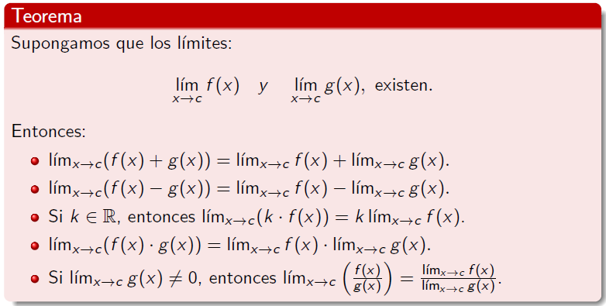

En comparación con la forma presentada del teorema en los apuntes de la materia, en los apuntes del libro además se incluyen otras leyes para el cálculo de límites:

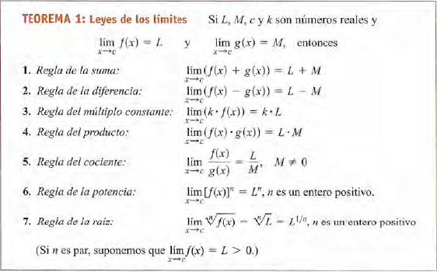

Demostración del límite de la suma:

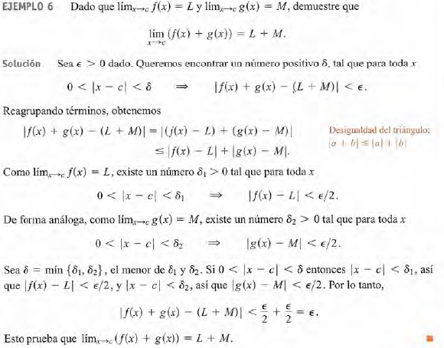

De esto se derivan las propiedades para las funciones racionales y polinómicas.

En el libro las consecuencias del teorema del álgebra de límites para el límite de funciones polinómicas y funciones racionales se presentan como el segundo y tercer teorema del libro:

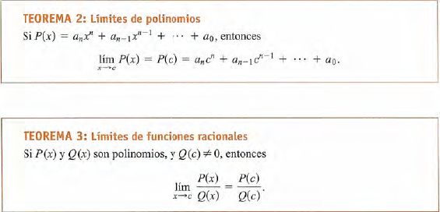

2) Límite trigonométrico: Este teorema es el número 7 del libro



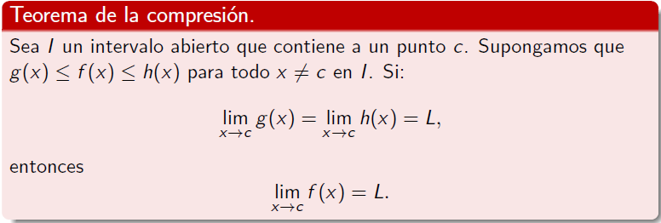3)Este teorema es presentado como el cuarto teorema del libro

El siguiente teorema no se incluye en los apuntes de la materia.

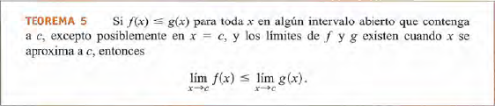

Demostración del teorema:

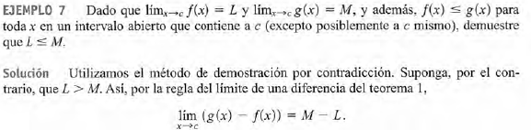

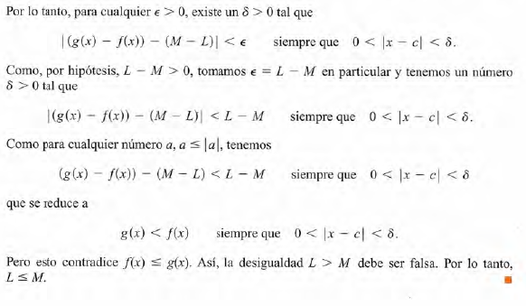

4) Este teorema es el teorema número 6 del libro: (No se ofrece una demostración para este teorema)

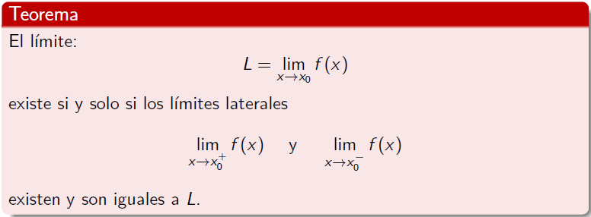

En el libro se indica que todas las propiedades del álgebra de límites para límites ordinarios del teorema 1 son válidas para límites laterales.

5) Este teorema es el número en el libro: (Cada una de las siguientes reglas se derivan de las leyes para el álgebra de límites del teorema 1)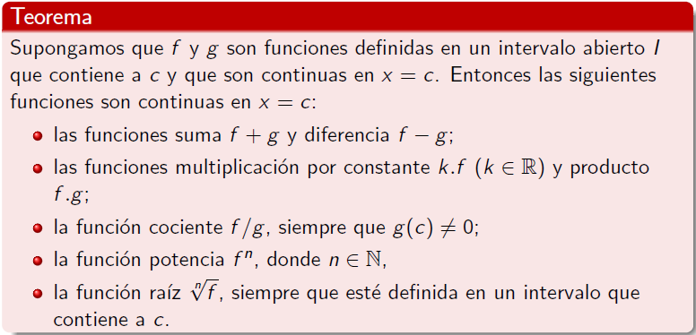

El valor de n de la propiedad de la raíz enesima para funciones continuas es un número natural.

6) Este teorema es el número 11 en el libro: No se da una demostración de este teorema, solamente se indica que la demostración depende de la propiedad de completez del conjunto de los números reales.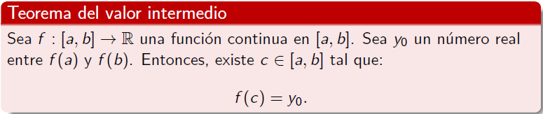

7)

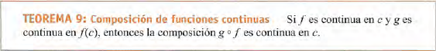

8)

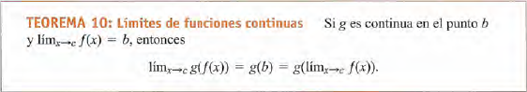

Demostración del límite de funciones continúas:

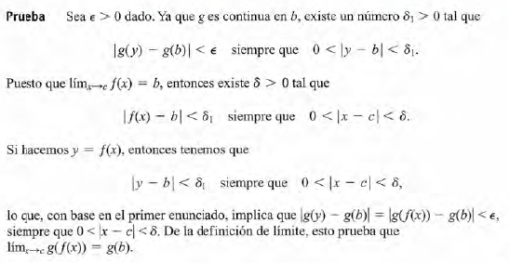

9) Este teorema indica que las leyes algebraicas para lo límites ordinarios son válidas para los límites en el infinito:

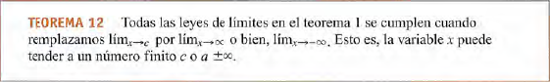

10) Teorema de las reglas para el cálculo de derivadas:

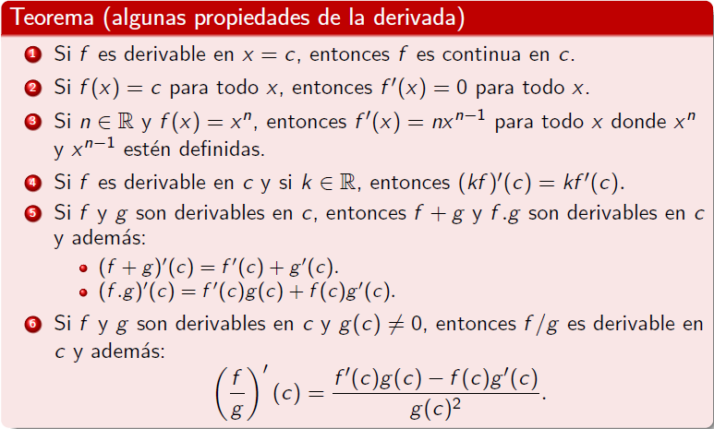

Demostración de la propiedad 1 del teorema: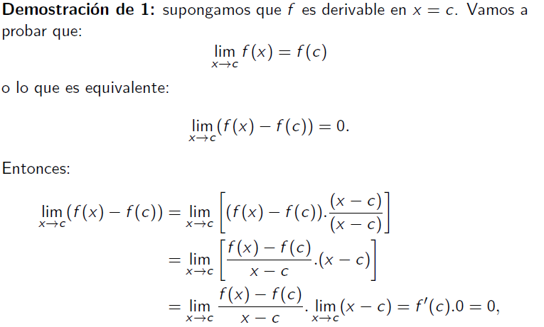

11)

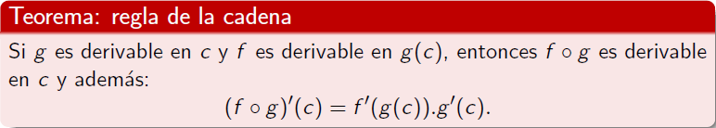

12)

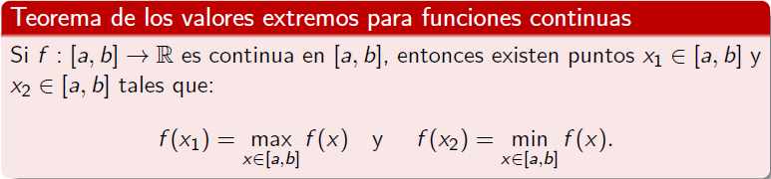

12.5) Hay que incluir la demostración de este teorema man.

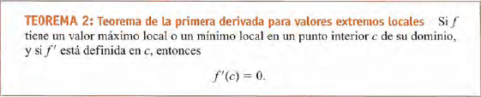

13)

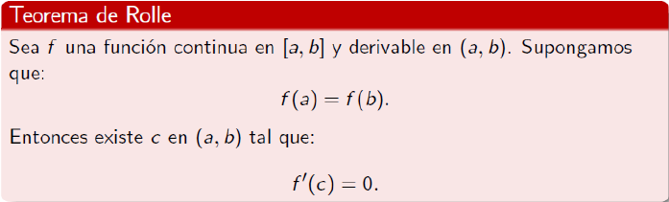

Dado que la función es continua en el intervalo cerrado, por el teorema de los valores extremos absolutos para funciones continuas estos valores se alcanzan en el intervalo y de acuerdo a su ubicación en dentro del mismo se tienen los siguientes casos:

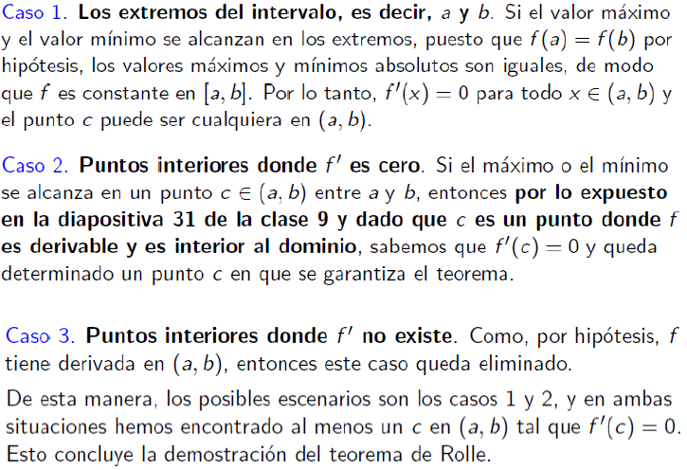

14)

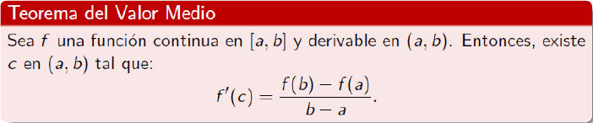

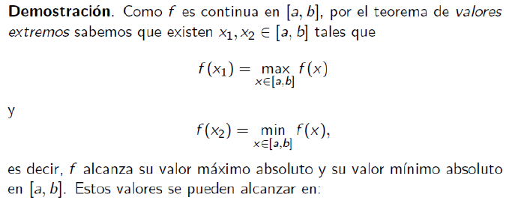

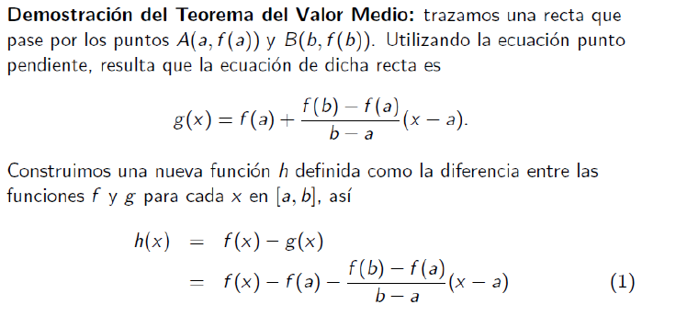

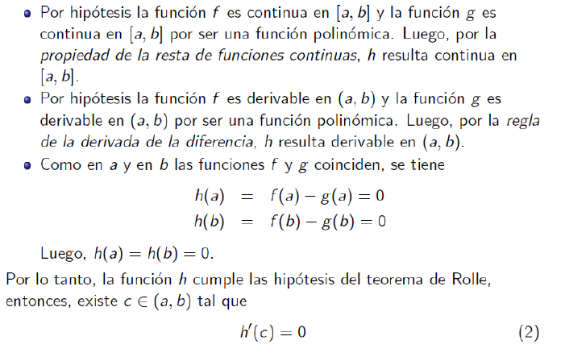

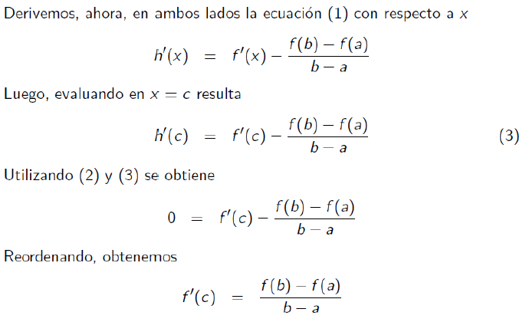

15) Si la derivada de una función continua y derivable en un intervalo cerrado es cero para todo valor en el intervalo abierto, entonces la función es continua.

Este teorema es la implicación inversa de la implicación: Si una función es continua un intervalo cerrado, entonces la derivada de la función es cero para todo x en el intervalo abierto.

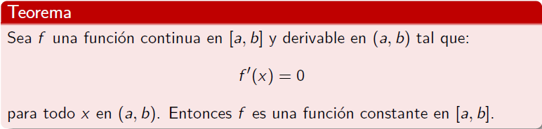

16) Teorema de la diferencía constante entre funciones con derivadas iguales para todo valor en un intervalo cerrado en el que ambas son continuas y derivables.

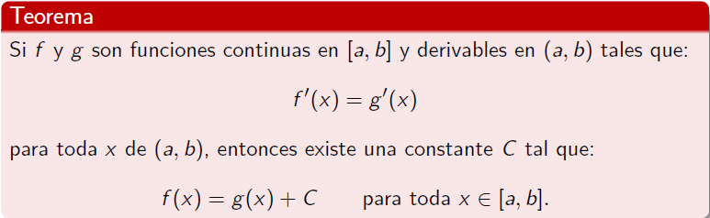

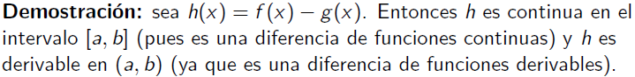

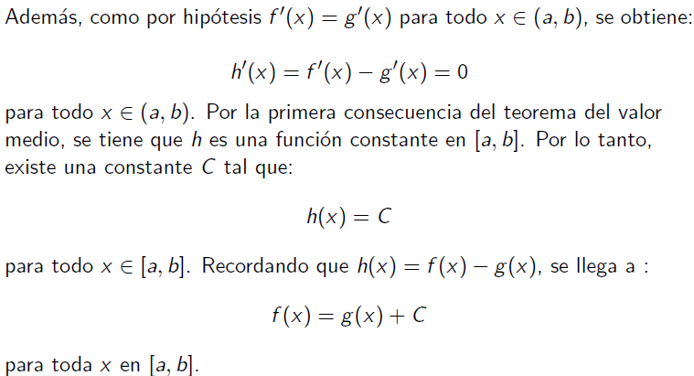

17)

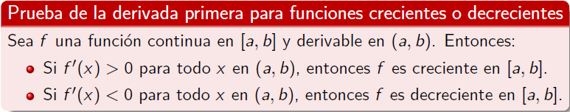

Si la función es continua en (a, b) y no es [a, b], entonces en los consecuentes de las conclusiones hay que reemplazar [a, b] por (a, b)

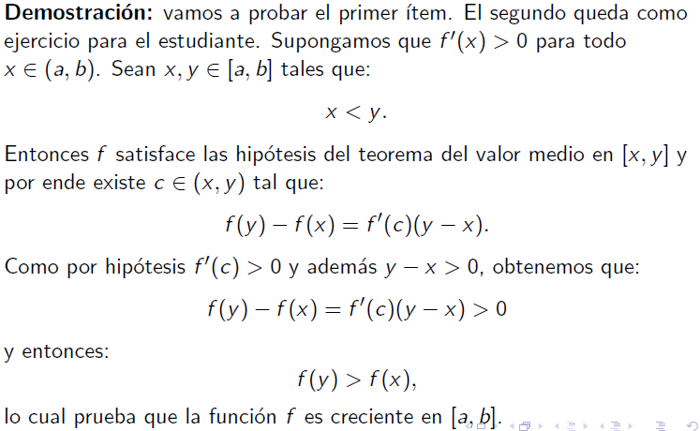

Para hacer uso del criterio hay que encontrar los puntos en el dominio de la función en el que la derivada de la función cambia de signo. Estos puntos son:

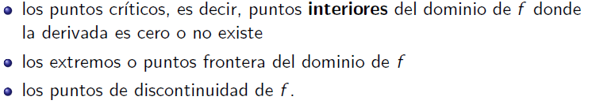

18) Puntos de inflexión

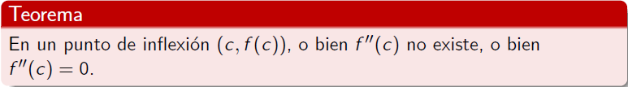

19) Condiciones para la integración de una función f:

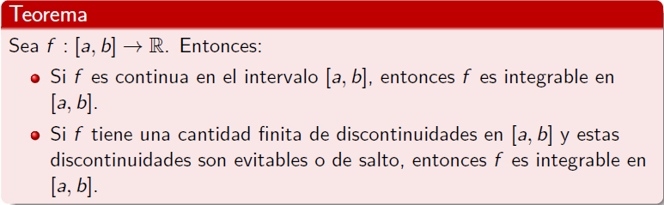

20) Teorema de valor medio para intergales:

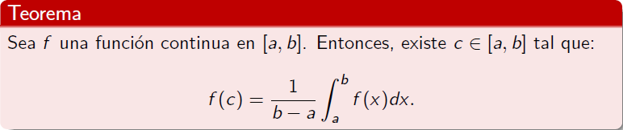

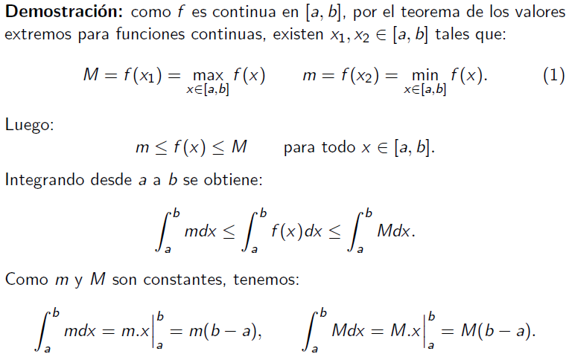

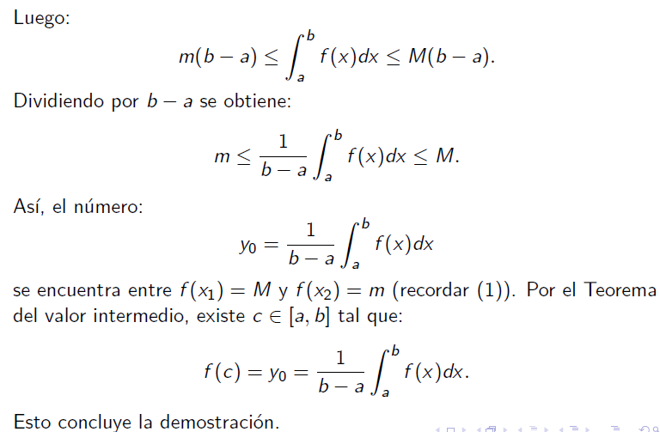

21) Teorema fundamental del cálculo parte 1:

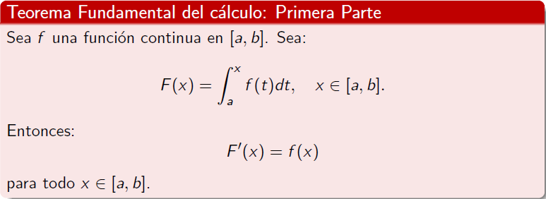

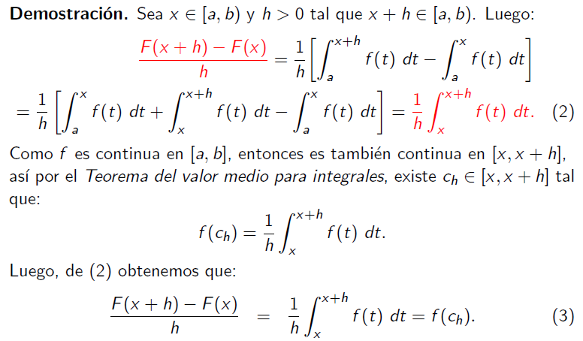

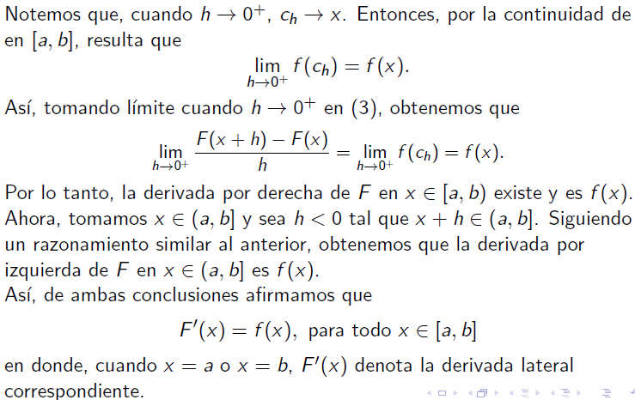

22) Teorema fundamental del cáculo: segunda parte:

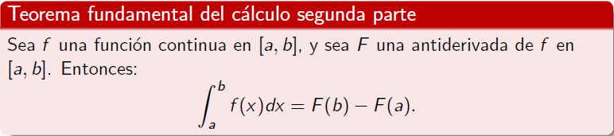

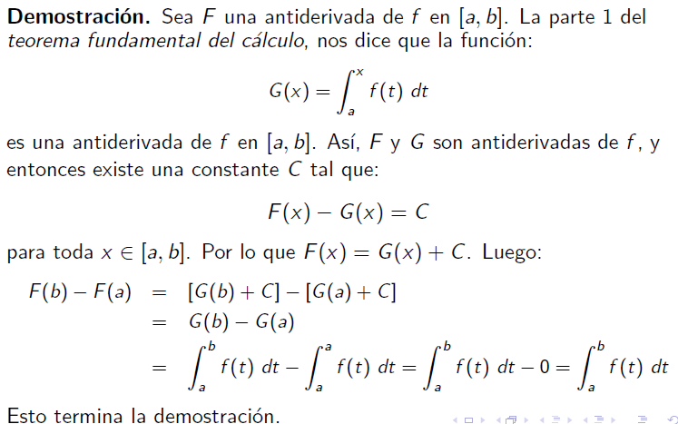

23)

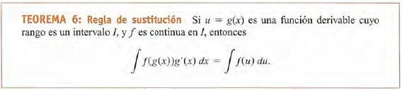

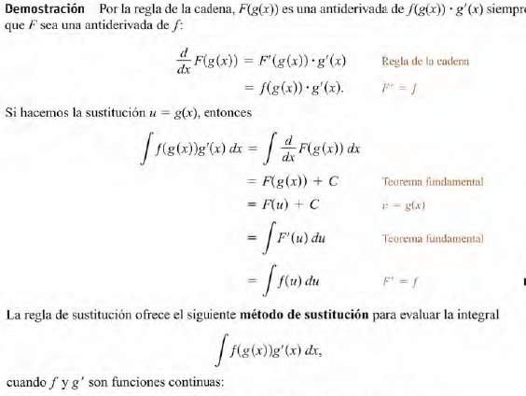

24) Demostrar lo siguiente:

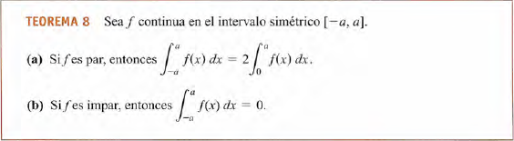

25) Deducir lo siguiente:

Derivada de una función inversa:



26) Deducir lo siguiente:



27) Deducir lo siguiente:

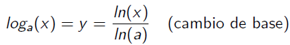

28)

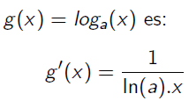

29) Encontrar la solución del siguiente problema con valor inicial:

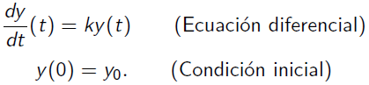

30) Ley de enfriamiento de Newton:



Además explicar por qué se toma –k.

31) Demostrar:

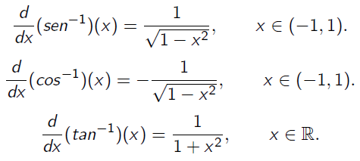

32) Demostrar:



33) Demostrar:

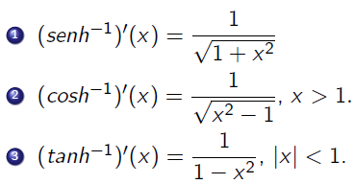

34) Demostrar:

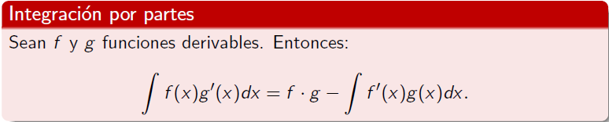

36) Deducir la identidad trigonométrica:

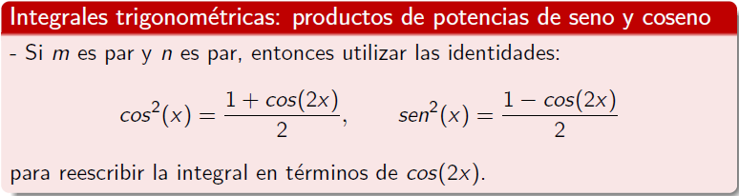

37) Deducir las siguientes identidades trigonométricas:

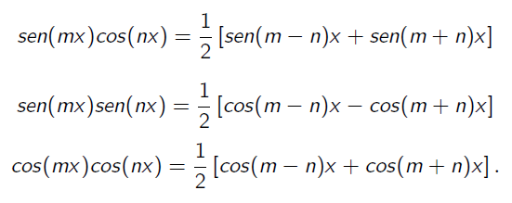

38) El siguiente puede obtenerse por la definición de derivada de logaritmo natural en x=1

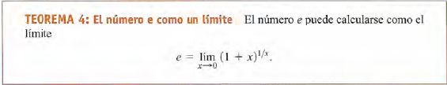

39)

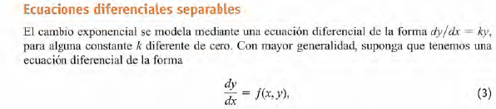

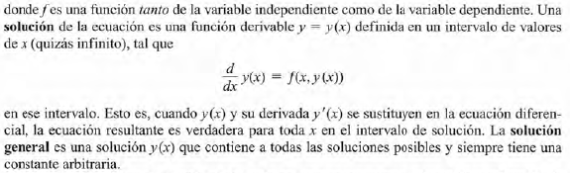

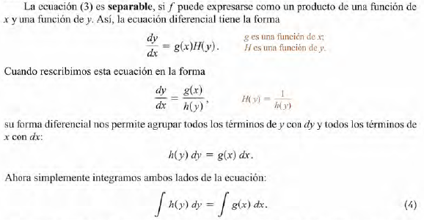

40) Intentar demostrar:

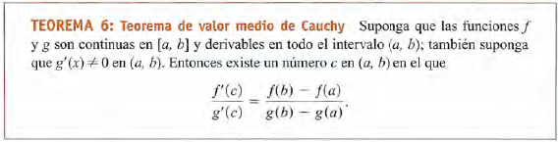

41) Intentar demostrar la regla de L’Hopital antes de ver la siguiente demostración:

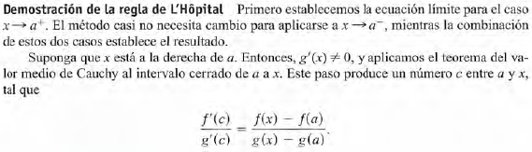

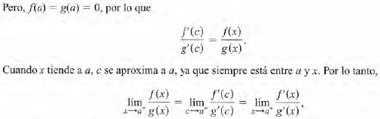

42) Definiciones

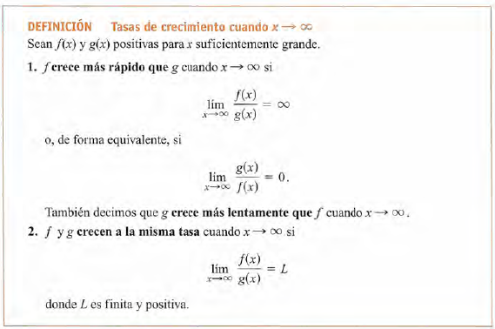

43) Definiciones:

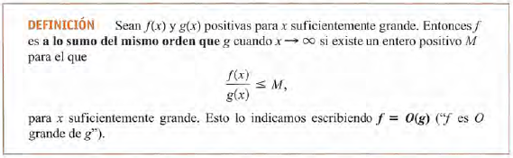

44)

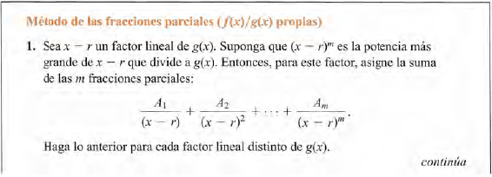

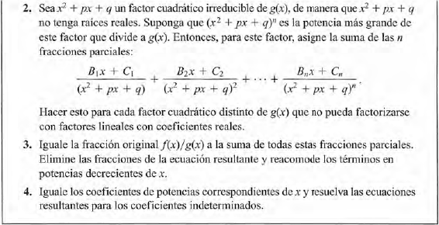

45)

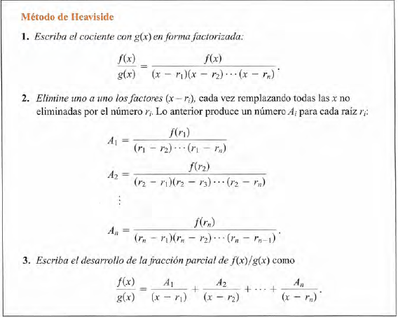

46) Criterios de Convergencia

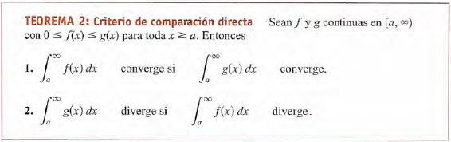

47)

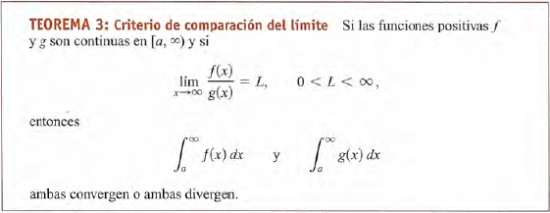

48)

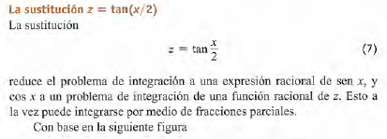

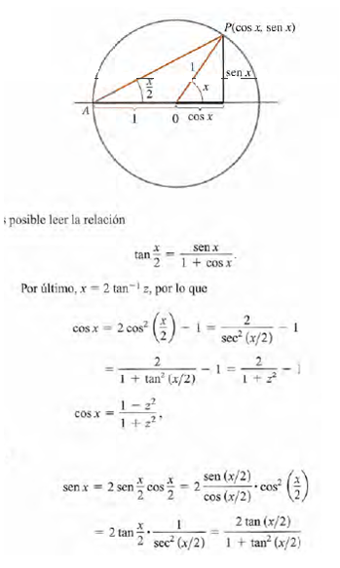

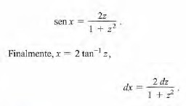

49)



50) Deducir:

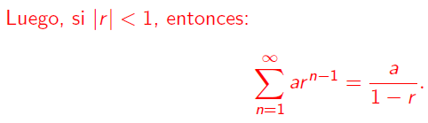

51) Explicar:

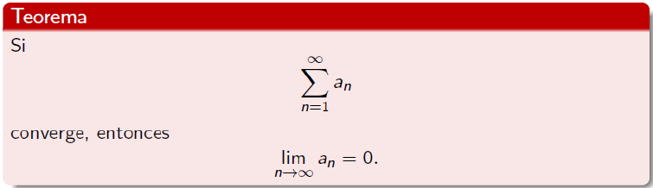

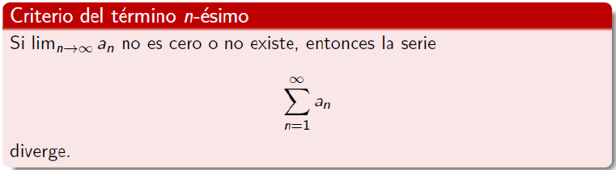

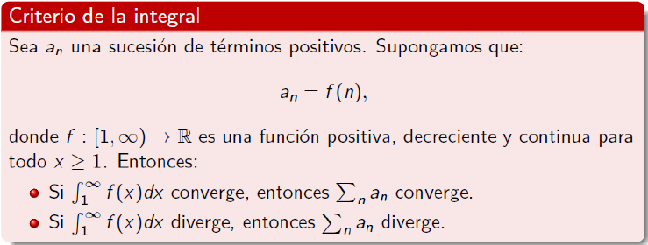

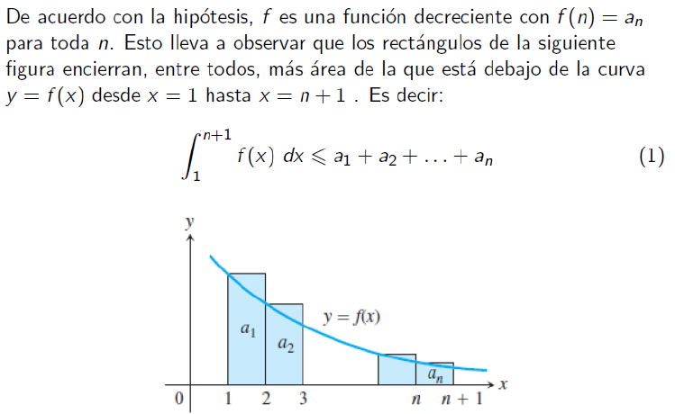

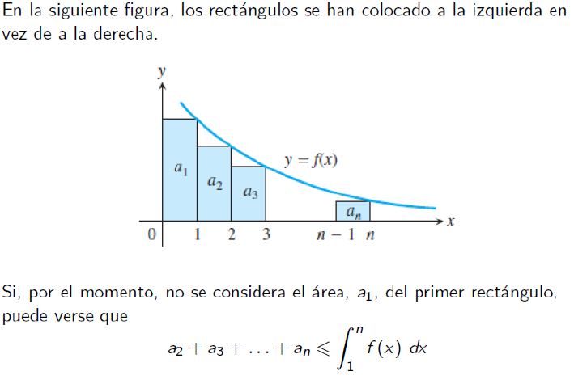

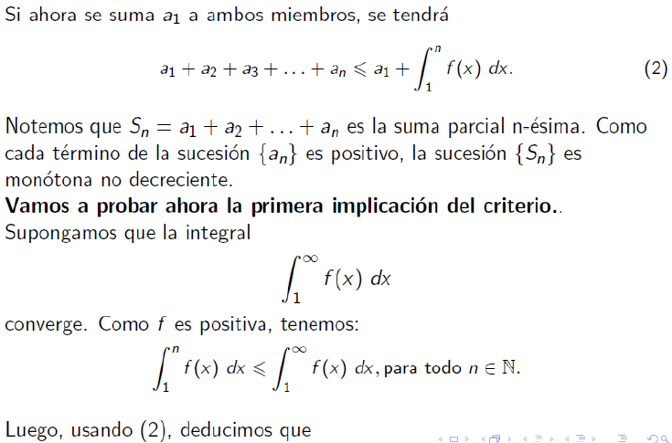

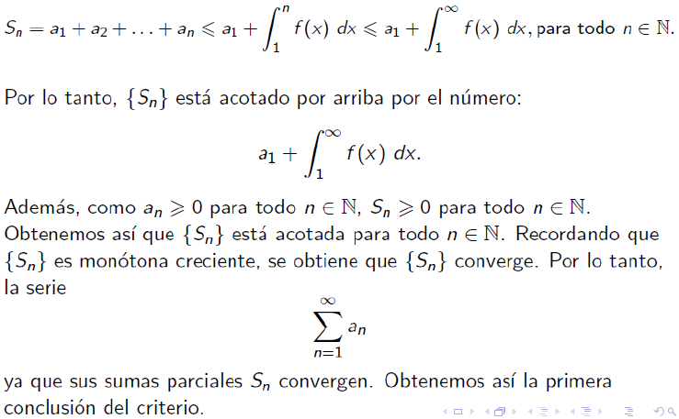

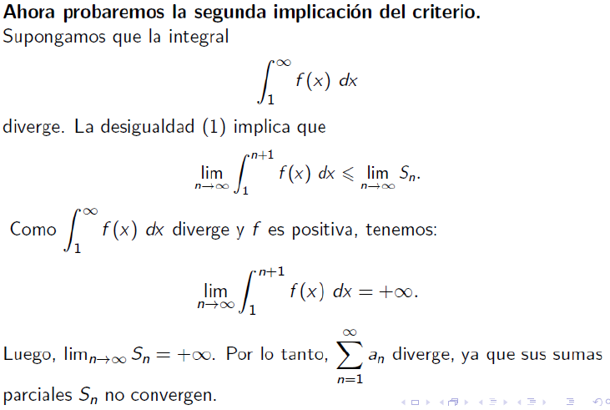

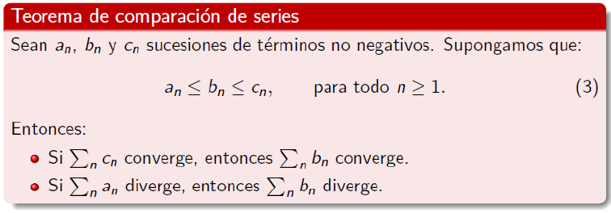

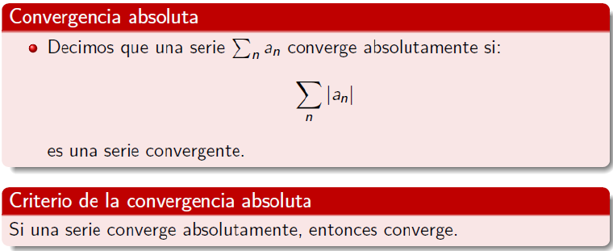

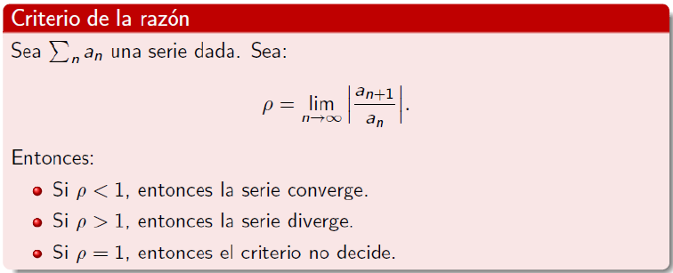

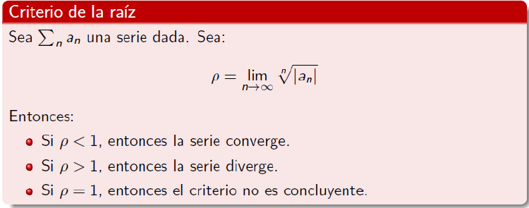

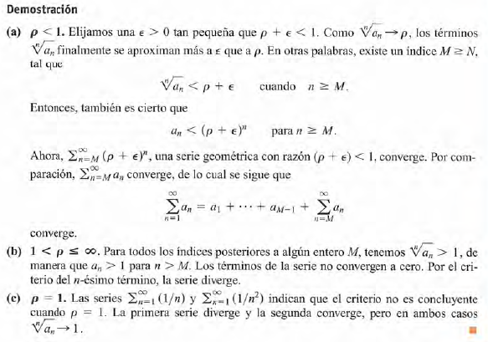

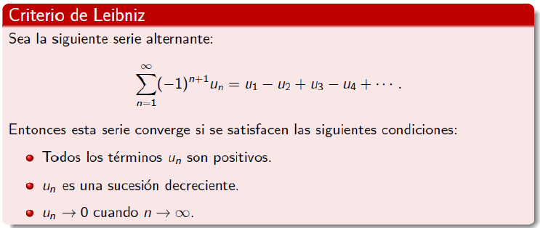

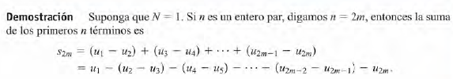

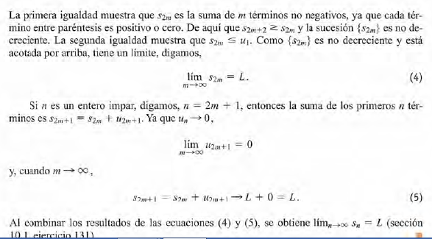

52) Explicar o deducir el procedimiento de construcción

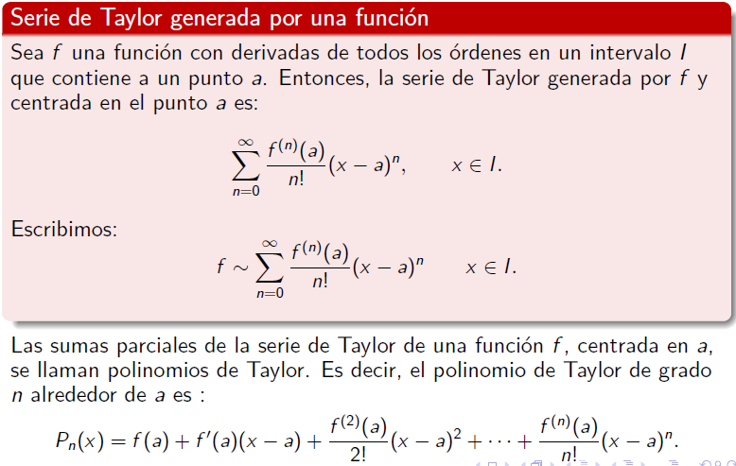

53)

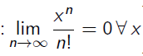

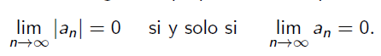

54) Obtener:

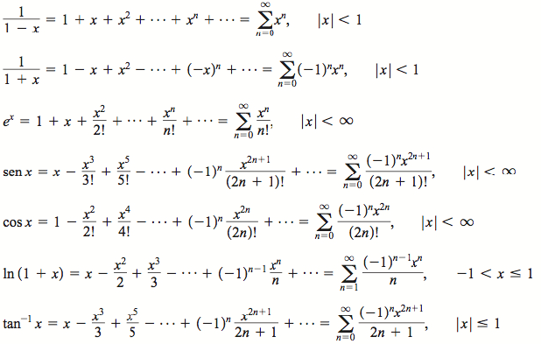

55) El siguiente es un teorema que puede resultar útil:

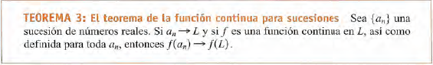

56)

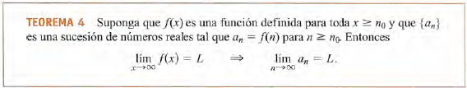

57)

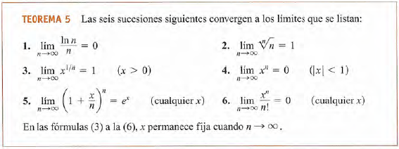

58) Demostrar que toda sucesión convergente es acotada. (Lo que no implica que sea monotona)

59)



60)

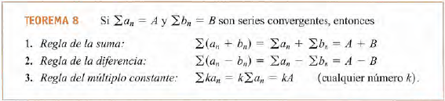

61)

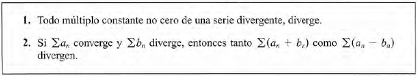

62) Explicar el siguiente corolario:

Lo siguiente es porque el hecho de que los términos de la sucesión {an} sean mayores o iguales a cero o menores o iguales a cero todos, garantiza que el término siguiente en la sucesión de sumas parciales es de mayor o igual valor absoluto que él anterior por lo tanto, esto garantiza la monotonia de la sucesión de sumas parciales. Luego si además la sucesión de sumas parciales está acotada, por el teorema 6 también converge. Y por definición si la sucesión de sumas parciales converge, entonces la serie también lo hace.

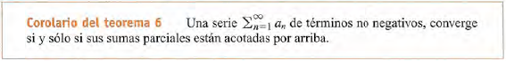

De hecho, si la serie es de términos no positivos, converge si y solo si la sucesión de sumas parciales está acotada por abajo.

63)

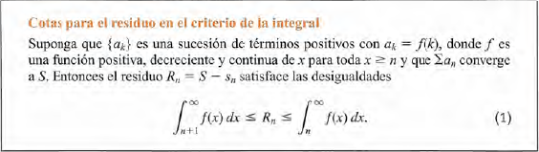

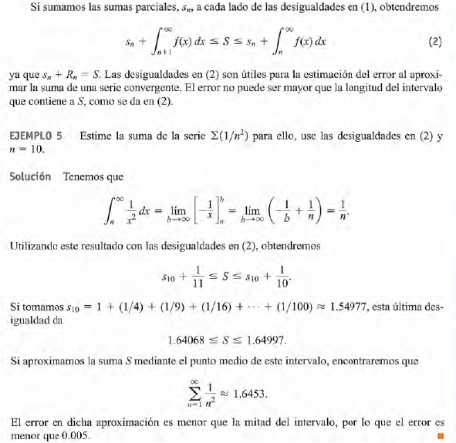

64)

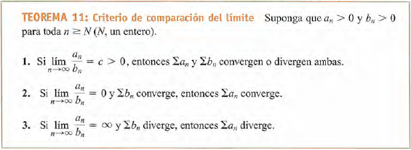

LISTA DE TODOS LOS TEOREMAS

1) Álgebra de límites (No interesa acalarar el dominio de las funciones)

2) Límite trigonométrico

3) Teorema de la compresión (No hace falta indicar el dominio ni la variable de las funciones)

4) Monotonía de límites

5) Doble implicación límites bilaterales y límites laterales (no hace falta indicar el dominio ni la variable de la función)

6) Teorema de operaciones algebraicas con funciones comtinuas (se indica un intervalo abierto de definición de las funciones, no se aclara el dominio ni la variable de las funciones)

7) Teorema de valor intermedio (se indica el intervalo como dominio de definición de la función)

8) Composición de funciones continuas (no se aclara el dominio ni la variable solo la letra que denota el punto)

9) Límite de funciones continuas

10) Propiedades de la derivada

11) Regla de la cadena, no se indica el dominio de las funciones solo a letra que denota el punto ed derivabilidad

12) Teorema de valores extremos absolutos para funciones continuas (Se indica como dominio de definición de la función el intervalo cerrado)

13) Teorema de la derivada primera para extremos locales (no se indica el dominio de definición de la función solo la letra que denota el punto en el que la función tiene un máximo o mínimo local)

14) Teorema de Rolle (no se indica el domino de la función)

15) Teorema de valor medio (no se indica el dominio de la función)

16) Consecuencia para funciones constantes (no se indica el dominio de la función)

17) Consecuencia para funciones que difieren en una constante (no se indica el dominio de las funciones)

18) Prueba de la derivada primera para funciones crecientes o decrecientes (no se indica el dominio de la función)

19) Teorema para los puntos de inflexión (No se indica el dominio ni la variable de la función)

20) Teorema de la derivada segunda para extremos locales

21) Condiciones de integrabilidad de una función en un intervalo cerrado (se indica como dominio de definición de la función el intervalo cerrado)

22) Propiedades de las integrales se indica el intervalo donde las funciones son integrales

23) Longitud de curva, superficie de revolución

24) Cálculo de volúmenes de sólidos por medio de secciones transversales

25) Teorema de valor medio para integrales (No se indica el dominio de definición de la función)

26) Teorema fundamental del cálculo primera parte y segunda parte (no se indica el dominio de la función)

27) Regla de sustitución (no se indica el dominio de definición de las funciones)

28) Derivada de funciones inversas

29) Derivada del logaritmo natural del valor absoluto de x

30) Derivada de logaritmos generales

31) Regla de la integración por partes (se enuncia sin indicar el dominio de las funciones ni la variable de las mismas, se utiliza x por defecto, la única condición es la derivabilidad)

32) Regla de L´Hopital (no se indica el dominio de definición de las funciones, se alcara que el limite lateral derecho)

33) Teorema de la sucesión monótona acotada

34) Teorema de las propiedades algebráicas de la convergencia de sucesiones

35)Teorema de la función sustitua para la evaluación de la convergencia de una sucesión

36) Teorema de la compresión para sucesion (aclaración del índice)

37) Teorema de la sucesión convergente

38) Criterio del término enesimo (no hace falta aclarar que an es una sucesión)

39) Criterio de la integral (enuncialo como te parezca)

40) Teorema de la comparación de límites (hace falta la aclaración de que se trata de series de términios no negativos)

41) Teorema de la convergencia absoluta (es correcta su definición sin símbolos)

42) Criterio de la razón

43) Criterio de la raíz

44) Criterio de Leibniz para series alternantes (se empieza considerando la serie)

45) Teorema del residuo de las series de Taylor

46) Teorema de la convergencia de series de Taylor

47) Teorema de la derivación e integración de series de potencias

48) Lóngitud de una curva suave dada en forma paremétrica

ENUNCIACIÓN:

1) Si:

Entonces:

2)

3) Sea I un intervalo abierto (creo que es importante por el hecho de que si es cerrado entonces el punto c podría ubicarse en uno de los extremos del intervalo) que contiene a un punto c. Supongamos que:

$$g\left(x\right)≤f\left(x\right)≤h\left(x\right), para todo x en I, con x≠c$$

Si:

$$\lim_{x→c}{g(x)}=\lim_{x→c}{h(x)}=L$$

también:

4) Sea I un intervalo abierto que contiene a un punto c. Supongamos que:

$$g\left(x\right)≤f\left(x\right) para todo x en I, con x≠c$$

Sí: $\lim_{x→c}{f(x)}=M y \lim_{x→c}{g(x)}=m$

Entonces: m < M

Recordar que los teoremas anteriores se definen para puntos een intervalos abiertos ya que se enuncian para límites ordinarios o bilaterales y no para límites laterales. Es decir, si se enunciaran para intervalos cerrados entonces el punto c podría ubicarse en alguno de los extremos y el límite bilateral de las funciones no estaría definido en esos puntos.

5) El límite bilateral $\lim_{x→c}{f(x)}$, existe y es igual a L, si y solo si los límites laterales:

$\lim_{x→c+}{f(x)} y \lim_{x→c-}{f(x)}$, existen y son iguales a L.

O bien, en una forma mas consisa:

6) Sean f y g funciones definidas en un intervalo abierto I que contiene a un punto c. Si f es continua en x=c y g es continua en x=c, entonces:

La función suma, diferencia, producto por un escalar, función producto, función cociente cuando la función en el denominador no es cero, potencias enteras de las funciónes y raíces enteras que estén definidas en un intervalo abierto que contiene a c son continuas en x=c.

7) Sea f: [a, b]->R, una función continua en [a, b]. Si yo es un número entre f(a) y f(b), entonces existe c en [a, b] tal que:

f(c)=y0

8) Sea g una función continua en x=c y f una función continua en g(c), entonces f°g es continua en x=c

9) Si f es continua en x=b y , entonces:

10) si f es derivable en x=c entonces f es continua en x=c

Si f es una función constante, entonces su derivada es cero para todo x en su dominio

Si k es un número real y f es derivable en x=c, entonces la derivada del producto por un escalar de la función es igual al producto por el escalar de la derivada de la función en x=c.

Si f y g son funciones derivables en un punto c, entonces su suma es derivble en ese punto y su derivada es igual a la suma de las derivadas y su producto es derivable en ese punto y es igual a la suma de los productos de la derivada de una de ellas en el punto por la imagen de la otra en ese punto.

Si f y g son derivablen en un punto x=c y g de x no es cero para x=c, entonces la derivada del cociente de las funciones es igual a la diferencia de el producto de la derivada de la primera por la segunda menos el producto de la primera por la derivada de la segunda, sobre el cuadrado de la función en el denominador.

Para todo n en el conjunto de los reales, si f de x es igual a a por x elevado a la n, con a una constante real, entonces la derivada de f en x es igual a a por n por x elevado a la n menos uno, para todo x donde x a la n y x ala ene menos uno esté definido.

11) Si g es derivable en x=c y f es derivable en g(c), entonces la composición f con g es derivable en x=c y es igual al producto de la derivada de f evaluada en g(c) por la derivada de g en x=c.

12) sea f: [a, b]-> R una función continua en [a, b], entonces existen x1 y x2 en [a, b] tales que f(x1) es igual al máximo absoluto de f en [a, b] y f(x2) es igual al mínimo absoluto de f en [a, b].

13) Sea f una función y sea c un punto interior de su dominio tal que f tiene un extremo local en x=c, entonces f’(c)=0 o f no es derivable en x=c. (De este teorema deriva la definición de puntos críticos, en un extremo realtivo de una función la derivada de la función es igual a cero o no está definida)

14) Sea f una función continua en el intervalo [a, b] y derivable en (a, b). Supongamos que f(a)=f(b), encontes existe un punto c en (a, b) tal que f’(c)=0

15) Sea f una función continua en el intervalo [a, b] y derivable en (a, b), entonces existe c en (a, b) tal que:

f´(c) es igual la tasa de cambio promedio de f respecto de x en [a, b]

16) Sea f una función continua en [a, b] y derivable en (a, b) tal que f’(x)=0 para toda x en (a, b), entonces f(x)=c para toda x en [a, b], donde c es una constante real

17) Sean f y g funciones continuas en [a, b] y derivablen en (a, b) tales que:

f’(x)=g’(x) para toda x en (a, b), entonces existe una constante C tal que f(x)=g(x) + C para toda x en [a, b]

18) Sea f continua en [a, b] y derivable en (a, b), entonces si la derivada de la la función es positiva para toda x en el intervalo abierto, entonces la funció f es creciente en el intervalo cerrado y si la derivada de la función en negativa para toda x en el intervalo abierto, entonces la función es decreciente en el intervalo cerrado.

Criterio de la derivada primera para extremos locales:

Sea f una función continua en [a, b] y c un punto crítico de f en (a, b). Supongamos que f es derivable en (a, b), excepto posiblemente en x=c. Entonces

Si f’ cambia de signo de positiva a negatica cuando x se mueve de izquierda a derecha alrededor de x=c, entonces f tiene un máximo relativo en x=c

Si f’ cambia de signo de negativa a positiva cuando x se mueve de iquierda a derecha alrededor de x=c, entonces f tiene un mínimo relativo en x=c

Si f’ no cambia de signo cuando x se mueve de izquierda a derecha alrededor de x=c, entonces f no tiene extremo relativo en x=c

19) En un punto de inflexión (c, f(c)), f’’(c)=0, o bien f’’ no esta definida.

20) Sea f una función tal que f’’ es continua en (a, b) y sea c un punto en (a, c). Si f’(c)=0, entonces:

Si f’’(c)>0, entonces f tiene un mínimo relativo en x=c

Si f’’(c)<0, entonces f tiene un máximo relativo en x=c

Si f’’(c)=0 el criterio no es concluyente

21) Sea f: [a, b]->R, f es integrable en [a, b] si:

f es continua en [a, b]

f tiene una cantidad finita de discontinuidades en [a, b] y estas son discontinuidades de salto o evitables.

22) Sean f y g funciones integrables en [a, b], entonces:

La integral definida de a a a es igual a cero, la integral definida de la suma es igual a la suma de las integraes definidas, la integral definida del producto por una constante es igual a la constante por la integral definida, la integral definida de la función constante es igual a la longitud del intervalo de intergación. Si para toda x en el intervalo de integración una función es mayor o igual a la otra, entonces las integrales definidas cumplen la desigualdad en el mismo orden. Si c es un punto en el intervalo de integración, entonces el intervalo de integración de la integral definida de una de las funciones puede dividirse en dos.

23) Sea f una funciión tal que f’ es continua en [a, b], entonces la longitud L de la curva y=f(x) desde (a, f(a)) hasta (b, f(b)) es igual a: la integral definida de a hasta b de la raíz cuadrada de la suma de uno mas el cuadrado de la dericada de la función.

Sea f una función tal que f(x) mayor o igual a cero para toda x en [a, b] y f’ es continua en [a, b], entonces el área A de la superficie de revolución generada por el movimiento alrededor del eje x de la región región bajo la curva y=f(x) y comprendida entre las rectas x=a y x=b es: A igual a la integral definida desde a hasta b de 2 por pi por la función en x por la raíz cuadrada de la suma de uno mas el cuadrado de la derivadade la función.

24) Sea S un sólido de área de sección transversal A=A(x) integrable en el intervalo [a, b], entonces el volumen del sólido S es: la integral definida desde a hasta b de la función A(x).

25) Sea f continua en el intervalo [a, b], entonces existe c en [a, b] (es en el intervalo cerrado como el el teorema del valor intermedio, esto es así ya que es posible que el valor intermedio o medio en el caso de las integrales sea la imagen de la función en uno de los extremos) tal que: la imagen de la función en c es igual a la integral definida de la función en el intervalo sobre la longitud del mismo.

26) Sea f una función continua en [a, b]. Sea:

F(x)=la integral definida de f respecto de t desde a hasta x para x en [a, b]

Entonces F´(x)=f(x), para toda x en [a, b]

Sea F una antiderivada de f continua en [a, b], entonces la integral definida de f desde a hasta b es igual a la diferencia de las imágenes de f en b y en a

27) Sean f y g tal que g’ es continua en [a, b] y f es continua en el rango de g, entonces la integral de f de g de x por la derivada de g de x es igual a la integral de f de u diferencial de u desde g(a) hasta g(b), donde u es igual a g de x.

28) La derivada de la inversa de una función respecto de su variable independiente es igual al recíproco de la derivada de la función evaluada en la contraimagen.

29) es siempre igual a uno sobre x por la regla de la cadena

30) se calcula facilmente con la regla de cambio de base

31) sean f y g funciones derivables es la hipótesis para integrales indefinidas y sean f y g funciones derivables en el intervalo cerrado es la hipótesis para las integrales definidas.

32) Si el límite: límite cuando x tiende a a por la derecha del cociente de las derivadas de dos funcionec f y g, existe o es igual a mas infinito o menos infinito, entonces:

Si el límite cuando x tiende a a por la derecha de g de x es igual al límite cuando x tiene a a por la derecha de f de x, igual a cero, entonces el límite cuando x tiende a a por la derecha del cociente de las funciones es igual al límite del inicio.

Si el límite cuando x tiende a a por la derecha de g de x es igual a mas o menos infinito, entonces el límite del cociente de las funciones cuando x tiende a a por la derecha es igual al límite del inicio.

33) Si una sucesión es monónota y acotada, entonces es convergente. Una sucesión an es no decreciente si an menos uno es menor o igual a an para todo n

Una sucesión es no creciente si an menos uno es mayor o igual a an para para todo n en los naturales, si una suceción es no decreciente o no creciente, entonces es monótona.

Una sucesión an está acotada si existe un número positivo M tal que el valor absoluto de an es menor o igual a M para todo n natural

34) Sean {an} y {bn} sucesiones de números reales y sean A y B números reales. Si an converge a A y bn converge a B, entonces:

La suma de las sucesiones converge a A + B, el producto por un número real de cada unda de las sucesiones converge al producto de k por el límite de la sucesión, el producto de las sucesiones converge al producto AB, el cociente de las sucesiones converge a A/ B si B no es cero y la diferencia converge a la diferencia de las sucesiones

35) Sea f una función definida para toda x mayor o igual a ene un número natural, y se {an} una sucesión de números reales tal que efe de n es igual a an paratoda n mayor o oigual a no, entonces si el límite de las función f es L también la sucesión an converge a L

36) Sean {an}, {bn} y{cn} sucesiones de números reales tales que para todo n mayor o igual a cierto indice N: bn menor o igual a an menor o igual a cn, entonces si las sucesiones extremas convergen al mismo límite L, la sucesión media también converge a L.

37) Si la serie sumatoria desde n =0 hasta inifinito de la sucesión an existe, entonces la sucesión an converge a cero

38) Si la sucesión {an} no converge, o no converge a cero, entonces la serie correspondiente no converge.

39) Sea an una sucesión de términos positivos. Supongamos que an es igual a f de n, donde f definida desde uno hasta infinito es una función positiva decreciente y continua, entonces ambas, la serie correspondiente y la integral impropia de tipo uno de la función convergen o divergen

40) Sean a ene, b ene y cn sucesiones de término no negativos, tales que para toda n bn es menor o igual a an menor o igual a cn, entonces si la serie de cn converge, la serie de an converge, si serie de bn diverge, la serie de an diverge

41) Si una serie converge absolutamente, entonces converge

42) Sea una serie dada, entonces ro es igual al límite cuando n tiende a infinito del valor absoluto del cociente del valor ene mas uno sobre n. Si ro es mayor a cero la serie divere, si es menor a 1 converge, si es igual a uno el criterio no es concluyente

43) Sea una serie dada, ro es igual al límite cuando ene tiende a infinito de la raíz enesima del valor absoluto del término enésimo de la sucesión.

Si ro es mayor a cero entonces la serie diverge, converge si es menor a 1 y el criterio no es concluyente si ro es igual a 1

44) Sea la serie alterante, la serie converge si la suceción de término es tal que:

Es de términos positivos, es decreciente, converge a cero

45) Sea f una función con derivadas en todos los ordenes en un intervalo I que contiene a a, entonces para cada x en I y para cada número natural n existe cn entre a y x tal que la imagen de f es igual a la enesima suma parcial de la serie de Taylor generada por f mas un término residual Rn de x que se obtiene como la derivada de orden ene mas uno evaluada en a sobre el factorial de n mas 1 por cn menos a elevado a la ene mas uno.

46) Si el término R de n de x converge a cero para cada x en I que contiene a a, entonces se dice que la serie de Taylor centrada en a generada por f converge a f en I.

47) Si una función es igual a una serie de potencias centrada en a para cada x en un intervalo simétrico a menos R a más R, entonces f es derivable y su derivada es la derivada de la serie de potencias teniendo en cuenta que hay que cambiar el indice de la serie, para cada x que cumpla valor absouto de equis menos a menor o igual a R

Si una función es igual a una serie de potencias ecntrada en a para cada x en un intervalo simétrico a menor r a mas r, entonces la integral de la función es igual a la integral de la serie para cada x que cumpla valor absoluto de equis menos a menor o igual a R

Los coeficientes que se utilizan en la notación de la serie son an.

48) Sea C una curva suave dada por las ecuaciones paramétricas x igual a f de x e e igual a g de x para x en [a, b] tales que f’ y g´son funciones continuas en [a, b] y C se recorre una vez cuando el parametro t varia de a hasta b, entonces la longitud de la curva desde (f(a), g(a)) hasta (f(b), g(b)) es igual a la integral definida de la suma de los cuadrados de las derivadas de las funciones respecto de t.